RElACIÓN ENTRE lAS UNIDADES FoRMADoRAS DE PECTINAS y AlGINAToS, DE MATERIAlES BIoADSoRBENTES, y lA BIoSoRCIÓN DEl CU (II)

Nelson Tapia H., Scila Reátegui S., Claudia Villanueva H. y Carlos Góngora T.

Facultad de Química e Ingeniería Química, Universidad Nacional Mayor de San Marcos

RESUMEN
Se ha evaluado la capacidad adsorbente de biomasas pretratadas, conteniendo pectina y alginato. Las cáscaras de naranja y limón y las palmetas de nopal fueron secadas y trituradas, antes de ser tratadas con NaOH para producir la demetoxilación de la pectina. Para la reticulación de los polisacáridos se agitan los biopolímeros con una solución 0,2 M de CaCl , mejorando su estabilidad mecánica. El pH óptimo en el proceso de bioadsorción del Cu (II) se encontró en el rango de 4 a 4.5. La capacidad de biosorción de estas biomasas fue evaluada en ensayos tipo batch. Las isotermas de biosorción se describen por los modelos de Langmuir, obteniéndose una capacidad máxima de adsorción de 68,97 mg/g y una constante de equilibrio de 0,093.
2
Palabras clave: Bioadsorción, Biopolímeros, Pectina, Alginato, Cobre (II).

ABSTRACT
The adsorbent capacity of biomasses pre-treated has been evaluated, containing pectin and alginate. The orange shells and lemon and the nopal palmets were dried and crushed, before being treated with NaOH to produce the demetoxilation of the pectin. For the reticulation of the polysaccharides they become agitated the biopolymers with a solution 0,2 M of CaCl , improving their mechanical stability. The good pH in the process of biosorption of the Cu (II) it was in the range from 4 to 4.5. The capacity of biosorption of these biomasses was evaluated in assays type batch. The biosorption isotherms are described by the models of Langmuir, being obtained a maximum capacity of adsorption of 68,97 mg/g and equilibrium constant of 0,093.
2
Keywords: Bioadsorption, Biopolymers, Pectin, Alginate, Cooper (II).

INTRODUCCIÓN

Debido a su origen natural y por ser un re- curso renovable, actualmente, los materiales biopoliméricos han pasado a ser considera- dos una alternativa económicamente viable en aplicaciones como sorbente, inmovilizan- te, secuestrante de sustancias orgánicas e inorgánicas a partir de soluciones acuosas. Se ha encontrado que los biopolímeros presentan varias ventajas respecto a los ma- teriales tradicionales. Su estatus de recurso renovable, su potencial para añadir valor
agregado a subproductos de otras industrias y su biodegradabilidad característica, son aspectos que deben considerarse como algunas de sus fortalezas.
Considerando la biodiversidad de un país como el Perú, se está investigando diferen- tes fuentes de biopolímeros. Una variedad de biomasas naturales y aquéllas provenien- tes de nuestra industria, constituyen una fuente alternativa de materiales aplicables en los procesos de biosorción; de iones metá- licos a partir de sus soluciones acuosas; en

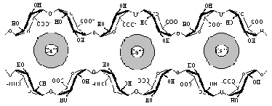
Figura N.° 1. Representación de la Reticulación de la pectina por iones divalentes.

particular las cáscaras de naranja y limón, difícilmente estimadas; debido a que estas son desechadas luego de haberse extraído su jugo, representan una materia biológica muy eficaz para ayudar a descontaminar al medio ambiente por su contenido de pecti- nas, al igual que las palmetas del nopal.
La bioadsorción en estos sustratos es atribuida, principalmente, a los sitios anió- nicos que conforman la pared celular de la biomasa y a la cual se unen los cationes de los metales pesados mediante interacciones electrostáticas[1].
Unidades de ácido D-galacturónico unidas por enlaces glicosídicos α-1-4 constituyen el ácido poligalacturónico; un polisacárido altamente hidrofílico. Sin embargo, el grado de hidratación se reduce cuando el polisacá- rido tiene una proporción elevada de grupos metoxilo; debido a la disminución de la carga eléctrica.
La demetoxilación de la pectina contenida en las cáscaras de naranja, limón y las palmetas del nopal, es el proceso mediante el cual es posible aumentar el contenido de
las moléculas de polisacárido, permitiendo obtener geles más estables (Figura N.º 1).
Las algas son materia prima para diversos productos como los alginatos, agar-agar, la agarosa y los carragenanos. Los alginatos, por su parte, se extraen usualmente de las algas pardas de los géneros Laminaria, Macrocystis, Durvillaea, Sargassum y Tur- binaria y representan, aproximadamente, el 40% del peso seco de las algas pardas y están constituidos por unidades de ácido β-D-manurónico (M) y ácido α-L-gulurónico (G).
Un parámetro que caracteriza a los alginatos es la relación M/G, el cual puede ser determinado por hidrólisis y posterior análisis por HPLC, GPC o RMN (Figura N.º 2).
Las unidades M y G se encuentran unidas por enlaces β 1-O-4, arreglados en tres tipos de segmentos: bloques “MM”, bloques “GG”, y una tercera fracción con ambos monó- meros en una distribución al azar “GMMG” (Figura N.º 3).

OH

los grupos –COO–, y por ende la capacidad
de adsorción de la biomasa. Esto se realiza mediante la reacción en frío (4°C)[2] y utili- zando álcalis.
Cuando la cantidad de los grupos metoxilo disminuye, la proporción de los iones car- boxilato disponibles se eleva y cationes
- OOC
HO HO
O
HO
OH

M (4C1)

HO
- OOC O OH

OH

G (1C4)

divalentes como Ca+2, Cu+2, etc. favorecen las interacciones que se establecen entre
Figura N.º 2. Unidades Manurónicas (M) y Guluró- nicas (G) constituyentes de los Alginatos.

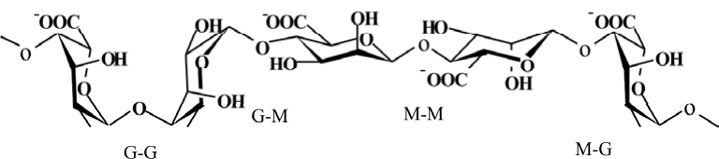

Figura N.º 3. Representación por bloques de la estructura de los alginatos.

Los enlaces glicosídicos de tipo (1→4) en los bloque M-M son diecuatoriales, por lo que esta fracción es relativamente recta mien- tras que en los bloques G-G son diaxiales resultando una cadena plegada.
Teniendo en cuenta la estructura y natura- leza polianiónica de los alginatos (carácter iónico de los grupos carboxilatos), se explica la formación de sus sales con cationes di y trivalentes a través de la teoría de la caja de huevos, donde estos cationes se coordinan con las zonas de enlace constituidas por los bloque G-G (Figura N.º 4).
Un aspecto importante de los procesos de biosorción, y que permitirán la optimización de sus aplicaciones, es conocer la forma cómo actúan los biopolímeros y las condicio- nes bajo las cuales tiene lugar la adsorción[3]. Como se puede observar, los biosorbentes, al estar formados por biopolímeros que in- volucran en el proceso estructuras químicas altamente complejas, con blocks de muchas
moléculas diferentes, que muchas veces no están claramente definidas y que pueden mostrar varios lugares enlazantes[4], son aspectos que deben tomarse en cuenta para establecer, adecuadamente el mecanismo de la biosorción. El estudio de diferentes biosorbentes y la adsorción de los iones Cu (II) nos han permitido establecer que las interacciones entre ambos son bastantes específicas y que los factores fisicoquímicos como el pH, la fuerza iónica, la temperatura de la solución y la interferencia de otros iones metálicos, son determinantes en la capacidad de adsorción de los sorbentes evaluados. En los estudios realizados en la Facultad de Química, se trabajó con bioma- sas, tales como cáscara de limón y naranja, paleta de nopal, perlas de alginato y la Gi- gartina chamissoi (alga marina). Las tres primeras tienen en su composición pectina y las dos últimas contienen alginato. Estas biomasas han mostrado niveles de adsorción del metal en el orden de 1 mmol/g.

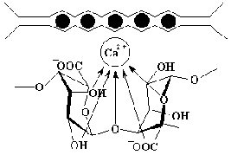

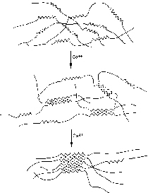Figura N.º 4. Representación de la Teoría de la Caja de Huevos y Formación del Gel.

MATERIALES Y MÉTODOS

Las etapas que se siguen, durante la obten- ción de los biosorbentes, incluyen el secado de la biomasa a 40 °C, molienda y tamizado hasta un tamaño de partícula alrededor de 180 a 250 μm. El tratamiento químico de las biomasas conteniendo pectina, incluye la demetoxilación y posterior reticulación,
a determinar el contenido de Cu (II), por la técnica de Absorción Atómica.

Proceso de Biosorción del Cu (II)

Para evaluar la adsorción de los iones Cu
(II) por la biomasa tratada, se formó igual- mente una mezcla similar a la anterior, con la diferencia que las concentraciones de
2

usando solución de CaCl
2
0,2M. Durante
CuCl fueron de 20, 40, 60, 80, 100 y 120

este proceso, toda la mezcla se mantuvo bajo agitación constante (200 r.p.m.), du- rante 24 horas; después de lo cual se deja reposar y se lava varias veces, con agua destilada, para eliminar el exceso de cloro y calcio[5,6]. Luego, se filtra y seca a una temperatura de 40 °C. Este proceso permi- tirá la formación de mallas tridimensionales en el interior del material, aumentando su estabilidad mecánica.

Efecto del pH en la Adsorción de Cu (II)
La evaluación se realiza al mezclar 0.2 g de biomasa tratada, seca de malla 180 a 250 μm; con 100 mL de una solución de CuCl
ppm, ajustadas todas las soluciones a un pH constante de 4.5. El tiempo y las condi- ciones de agitación de las mezclas fueron las mismas que en el caso anterior.
Dado que la adsorción de iones, a partir de soluciones, es un proceso lento, el control del tiempo de adsorción es muy importante para que el sistema alcance el equilibrio. Luego de concluido este periodo, se filtran las mezclas y se procede a determinar, en las soluciones, el contenido de Cu (II) por la técnica de Absorción Atómica[7].

RESULTADOS Y DISCUSIÓN

2
de concentración 100 ppm y a pH 2.5, 3.20,
4.12, 4.96, 5.60 y 6.25.

Las mezclas se mantienen por 24 h, a una agitación constante de 200 r.p.m.; luego del cual se filtra y en las soluciones se procede
Las fuerzas enlazantes predominantes en la biosorción de especies metálicas nos muestran que el pH influye en la capacidad de adsorción de cada biosorbente. En la Figura N.º 6 se observa que mientras las perlas de alginato muestran una adsorción

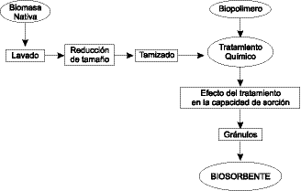
Figura N.º 5. Etapas de la obtención de gránulos de sorbente.

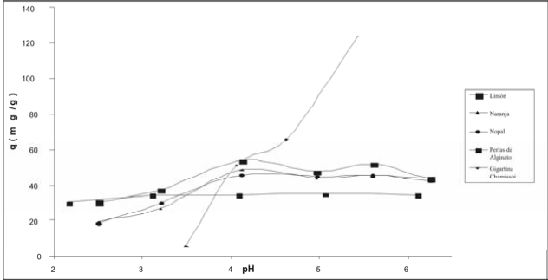
Figura N.º 6. Efecto del pH sobre la Capacidad de Adsorción.

casi constante en un amplio rango de pH (3 a 6), la gigartina chamissoi (alga marina verde) es creciente en un menor rango de pH (3.5 a 5.2). Ambos biosorbentes tienen en el alginato al mismo biopolímero. Sin embargo, cuando las biomasas contienen
se obtienen las isotermas de adsorción para las biomasas tratadas (Figura N.º 8). Estas isotermas, por su forma, se parecen a la isoterma de adsorción de Langmuir; razón por la cual para el tratamiento de los datos experimentales se aplica la forma lineal de

pectina en su estructura, el pH óptimo es de
la ecuación de Langmuir: C
/q = 1/bq +

4 a 4.5. A estos valores de pH la interacción entre el cobre y el biosorbente son favoreci- das, en parte, por el incremento de la carga positiva del metal y la carga negativa del biopolímero[8].
El proceso de biosorción tiene lugar me- diante el intercambio de iones metálicos en el interior de la estructura reticulada del biopolímero (Figura N.º 7). La cantidad

eq max
eq
max
/q
C
.

Los valores encontrados (Figura N.º 9) al aplicar esta ecuación y el método de míni- mos cuadrados, muestran que la biosorción de cobre cumple con el modelo de Langmuir. Siendo la capacidad máxima de biosorción de Cu (II), 68.97 mg/g y la constante de equilibrio 0.093.

máxima (q

max
) de adsorbato retenida por un

gramo de adsorbente seco se determina al conocer la concentración inicial de los iones en solución y la concentración del adsorbato cuando el sistema alcanza el equilibrio. Apli-

CONCLUSIONES
  - Es posible reducir la carga de metales pesados en medios acuosos aplicando diferentes tipos de biomasas.

cando la ecuación q(mmol/g) = (C -C
i
eq
)V/m

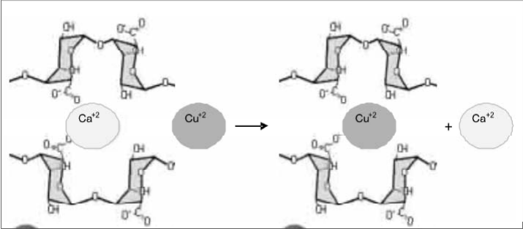
Figura N.º 7. Sustitución de los Iones Divalentes en el Interior del Biopolímero.

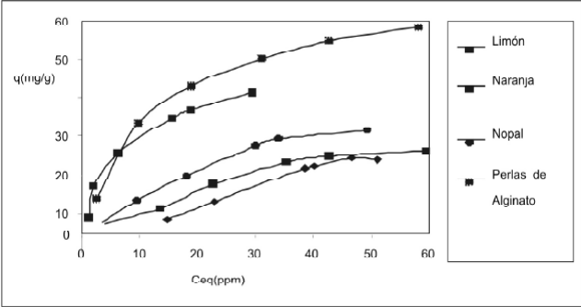
Figura N.º 9. Linealización de la isoterma de Langmuir.

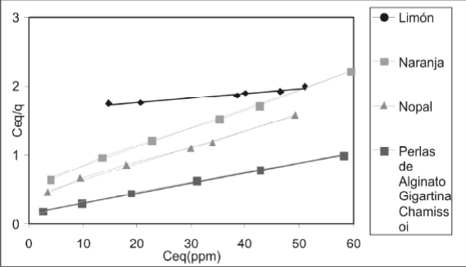
Figura N.º 8. Isotermas de adsorción de Cu (II) por los biosorbentes.

  - Las perlas de alginato de calcio resul- taron ser el mejor biosorbente para la extracción del ion Cu(II).
  - El rango óptimo de pH de los biosorben- tes evaluados para la adsorción del ion Cu(II) fue de 4 a 5.
  - Los valores encontrados al aplicar la forma lineal y el método de mínimos cuadrados, muestran que la biosorción de cobre cum- ple con el modelo de Langmuir. La capaci- dad máxima de biosorción es 68.97 mg/g y la constante de equilibrio es 0.093.

REFERENCIAS BIBLIOGRÁFICAS
[1] Villanueva C y Tapia N. Rev Per Quí Ing Quím 2005; 8(1): 11-15.
[2] Garnier C. Gélefication des pectines en présence de calcium: étude physico-chi-
mique et rhéologique. Thése de doctorat en sciences de l’aliment. Université de Nantes, 1992.
[3] Fernández G. Estudio del proceso óp- timo de extracción de aceite esencial y pectina de lima. Tesis Título Químico. Lima, Universidad Nacional Mayor de San Marcos, 1990.
[4] Tibensky V. Chem Zvesti 1968; 22: 401-
406.
[5] Garnier C, Axelos A & Thibault J. Carbo- hydr Res 1994; 256, 71-81.
[6] Seki H and Suzuki A. J Colloid and Inter- face Science 2002; 246: 259-262.
[7] Tapia N et al. Rev Per Quím Ing Quím 2007; 10(2): 9-12.
[8] Kinz A and Wilson F. Wat Res 2000; 34(7): 2061-2068.

